浙江理工大学2012—2013学年第2学期
《高等数学A2》期末试卷（A）卷
本人郑重承诺：本人已阅读并且透彻地理解《浙江理工大学考场规则》，愿意在考试中自觉遵守这些规定，保证按规定的程序和要求参加考试，如有违反，自愿按《浙江理工大学学生违纪处分规定》有关条款接受处理。
承诺人签名： 学号： 班级：
题号 | 一 | 二 | 三 |  |  |  | 四 |  | 五 |  | 总分 | 复核教师签名
题号 | 一 | 二 | 1 | 2 | 3 | 4 | 1 | 2 | 1 | 2 | 总分 | 复核教师签名
得分
阅卷教师签名
（本试卷共四页）

一、选择题（本题共6小题，每小题4分，满分24分）
1. 设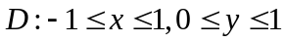，则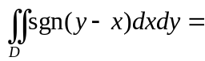（ ）
A. B.  C. D.
2. 在点处可微的充分条件是（ ）
A. 的所有二阶偏导数连续 B. 的所有一阶偏导数连续
C. 连续 D. 连续且对的偏导数都存在
3. 设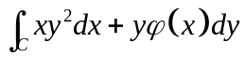与路径无关，其中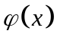具有连续导数，且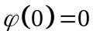，则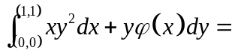（ ）
A. 0 B. C. 1 D. 2
4. 设是界于及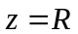之间的圆柱面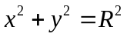，则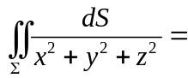（ ）
A. 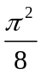 B. 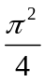 C. 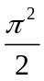 D. 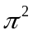
5. 对函数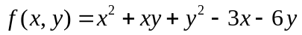，点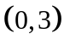（ ）
A. 是极小值点 B. 是极大值点 C. 是驻点但非极值点 D. 不是驻点
6. 下列级数条件收敛的是（ ）
A. 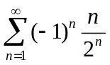 B. 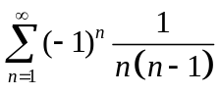 C. 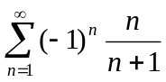 D. 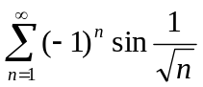

二、填空题（本题共6小题，每小题4分，满分24分）
1. 曲线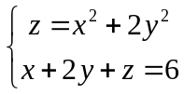在点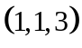处的一个切向量为 ;
2. 已知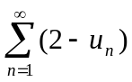收敛，则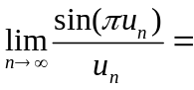 ;
3. 方程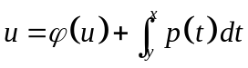确定了是的函数，其中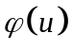连续且可微，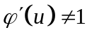，则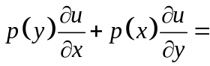 ;
4. 设为圆周则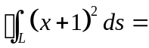 ;
5.设是由曲面与平面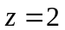所围成的闭区域，则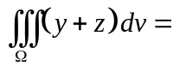 ;
6. 幂级数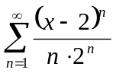的收敛域为 。

三、计算题（本题共4小题，每小题7分，满分28分）
1．设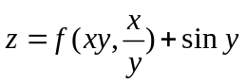，其中具有二阶连续偏导数，求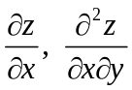。

2. 计算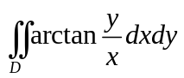，其中D是由圆周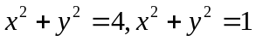及直线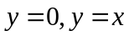所围成的在第一象限内的闭区域。

3. 求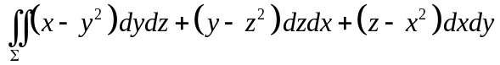，其中为半球面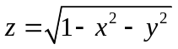的上侧。

4. 将函数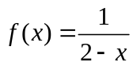展开为的幂级数（注明收敛域）。

四、解答题（本题共2小题，第1小题10分，第2小题8分，满分18分）
1.（1）验证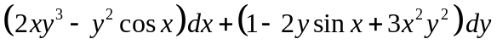在整个xoy平面内为某个函数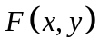的全微分，并求；
（2）计算，其中C为单位圆的正向。

2. 将函数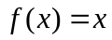在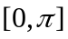上展开成余弦级数。

五、证明题（本题共2小题，每小题3分，满分6分）
1. 设在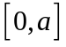上连续，证明：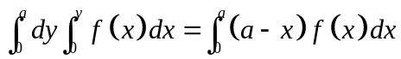。

2. 试证明定理：如果级数绝对收敛，则级数必定收敛。

2012~2013学年第二学期《高等数学A2》期末试题（A）卷参考答案
一、选择题（本题共6小题, 每小题4分，满分24分）
1、C； 2、B； 3、B； 4、C； 5、A； 6、D。
二、填空题（本题共6小题, 每小题4分，满分24分）
1、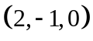； 2、0； 3、； 4、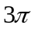； 5、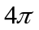； 6、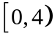

三、计算题（本题共4小题，每小题7分，满分28分）
1．设，其中具有二阶连续偏导数，求。
解：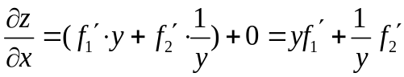 ….………3分
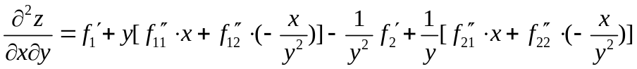 .………6分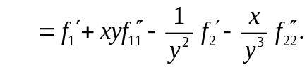 .………7分
2.计算，其中D是由圆周及直线所围成的在第一象限内的闭区域。
解：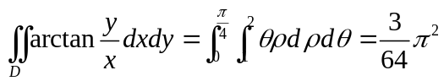 ….…………7分
3. 求，其中为半球面的上侧。
解：设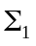是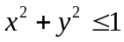的下侧 ……………1分
原式=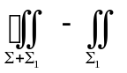 ……………2分
= 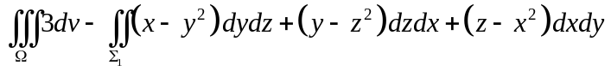 ……………4分
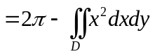 ……………6分
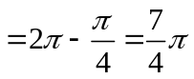 ……………7分
4.将函数展开为的幂级数（注明收敛域）。
解：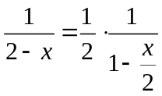 ……………2分
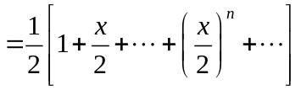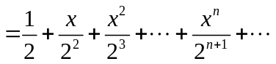 ……………5分
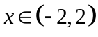 ……………7分
四、解答题（本题共2小题，第1小题10分，第2小题8分，满分18分）
1.（1）验证在整个xoy平面内为某个函数的全微分，并求；
（2）计算，其中C为单位圆的正向。
解：（1）设，因为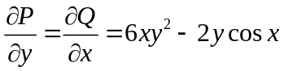 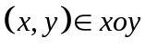平面，所以在整个xoy平面内为某个函数的全微分。 ……………2分
于是（也可用凑微分法求） ……………5分
（2）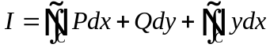 ……………6分
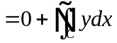 ……………8分
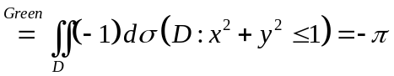 ……………10分
2. 将函数在上展开成余弦级数。
解：对进行偶延拓，则有 ……………2分
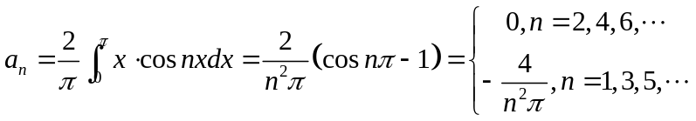 ……………4分
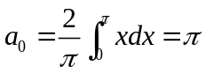，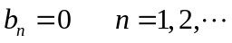 ……………6分
故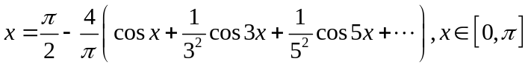 ……………8分
五、证明题（本题共2小题，每小题3分，满分6分）
1. 设在上连续，证明：。
证：交换积分次序 ……………1分
……………3分
2. 试证明定理：如果级数绝对收敛，则级数必定收敛。.
证：令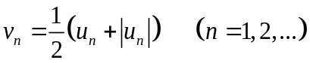， ……………1分
显然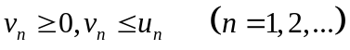，因级数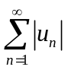收敛，故由比较审敛法知，级数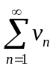收敛 ……………2分
从而级数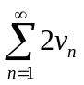也收敛，而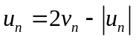，由收敛级数的基本性质可知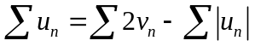，所以级数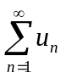收敛。 ……………3分

